Liturgie 28 september

‘Niets doen is geen optie’

Opening, woord van welkom aansteken van de kaars (Marijke)

Liedboek: in de veelheid van geluiden 283:1, 3, 4

Bemoediging

Drempelgebed

Inleiding op de dienst

Muziek: Lied tegen de derde wereldoorlog (Zangen van zoeken en Zien) 407a
1,2,3
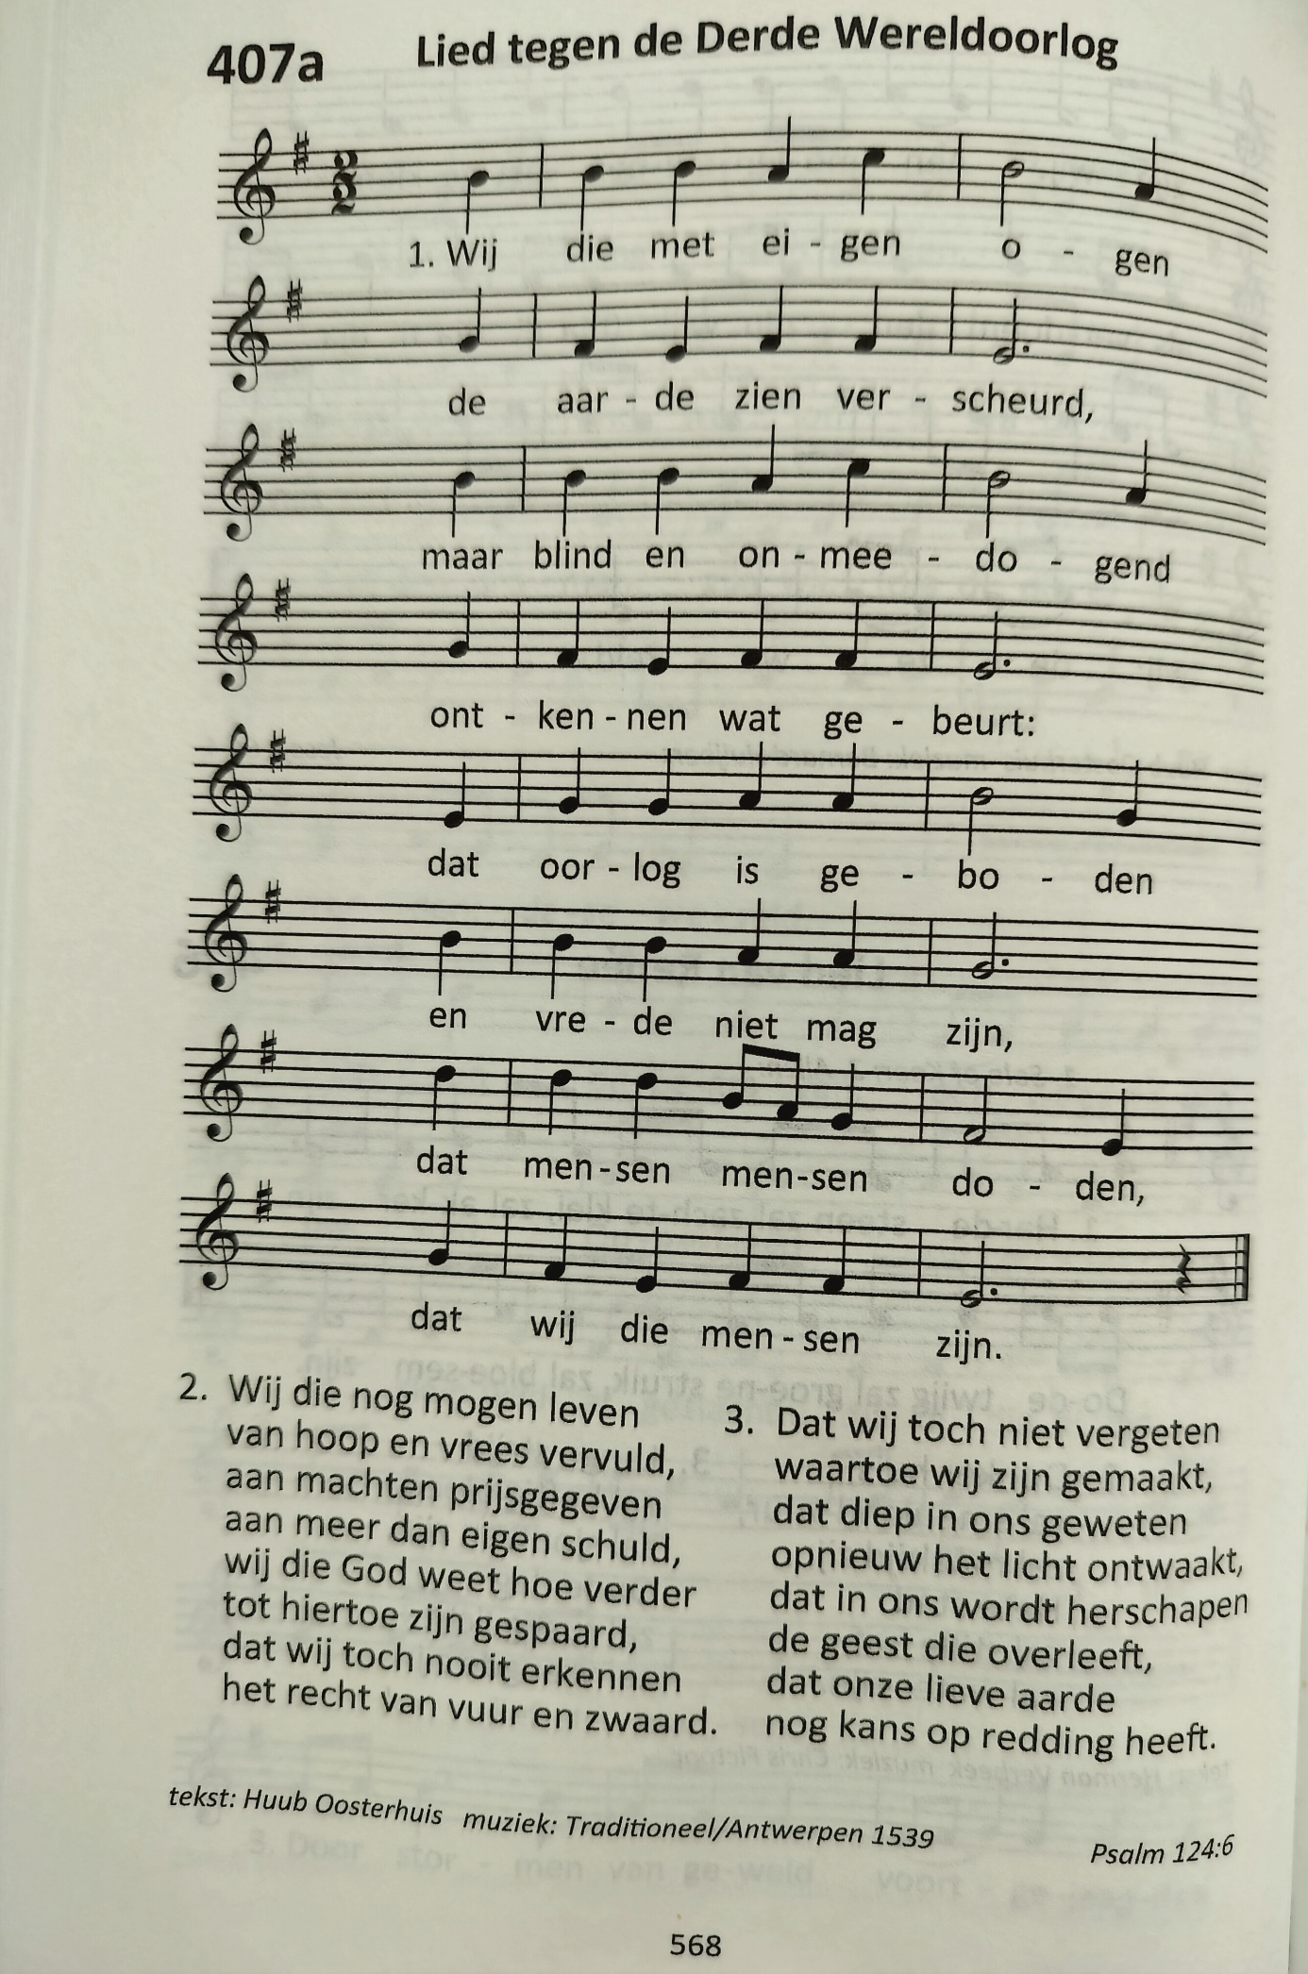

Bijbellezing: Matteüs 25:1-13

Muziek Liedboek 286 ‘Waar de mensen dwalen in het donker’: 1,3

Overweging ‘Niets doen is geen optie’

Muziek (Piano / Orgel )

Gebeden
Dank gebed, voorbeden, stilgebed en Onze Vader
Onze vader
Onze vader die in de hemel zijt,
Uw naam worde geheiligd
Uw koninkrijk kome
Uw wil geschiede
Gelijk in de hemel als ook op de aarde

Geef ons heden ons dagelijks brood
En vergeef ons onze schulden
Gelijk ook wij vergeven onze schuldenaren
En leid ons niet in verzoeking,
Maar verlos ons van de boze

Want van u is het koninkrijk
En de kracht
En de heerlijkheid
Tot in de eeuwigheid,
Amen

Muziek Liedboek 417 ‘Frieden, Frieden’ (3x)

Afsluiting en zegenbede

Muziek:

